KATASTARSKA IZMJERA OPĆINE ĐURMANEC

Poštovani mještani,

Područje obuhvata katastarske izmjere u ovom prvom krugu je moguće vidjeti na sljedećem linku:

https://sni.dgu.hr/obiljezavanje/karta

Potrebno je ili ručno locirati izmjeru ili stisnuti pretrači (najgornja ikona povećala) te upisati Općinu Đurmanec i stisnuti povećalo.

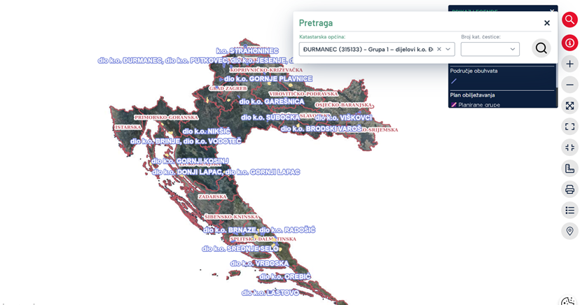

Nakon ovoga se pojavljuje obuhvat izmjere:

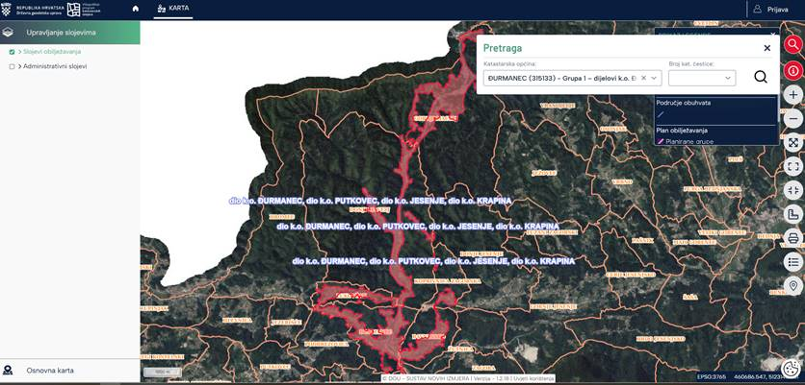

Jednom kada dobijete obuhvat isti se može zumirati i pregledavati za predmetne, susjedne i čestice izvan obuhvata.

Kada izvođač složi plan izmjere ovdje će biti prikazane grupe sa datumima i vremenima mjerenja čestica za svaku pojedinu česticu.
Kontakt mail adresa za sva pitanja nositelja prava je djurmanec@geodata.hr
Molimo sve vlasnike i korisnike nekretnina da omoguće nesmetan pristup ovlaštenim geodetskim stručnjacima koji će provoditi izmjeru.

